„Kombinierte“ Batterien

Geräte: Batteriegehäuse mit 4 Baby-Zellen, Voltmeter

Versuchsaufbau und Versuchsdurchführung:
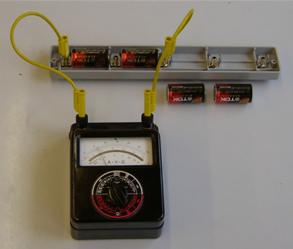

Stelle das Voltmeter auf den Messbereich 15 V.

Lege zuerst nur eine Baby-Zelle in das Gehäuse und miss die Spannung.

Lege sodann zwei Baby-Zellen hintereinander in das Gehäuse (wie im Bild) und miss die Spannung der „kombinierten“ Batterie.

Wiederhole den Versuch mit drei bzw. vier Baby-Zellen.

Drehe nun von den vier hintereinandergeschalteten Baby-Zellen eine bzw. zwei um und miss die Spannung der „kombinierten“ Batterie.

Achtung: Schlägt das Voltmeter falsch herum aus, sofort Kabel herausziehen und umpolen!

Aufgabe:

Fertige eine Versuchsskizze an.
Wie muss das Voltmeter angeschlossen werden?
Beschreibe und erkläre dein Versuchsergebnis.
Kannst du eine Regel angeben?

